ALCIDES MAYA

|  |
| --- |
| **PROVA DE ( )G1, (X)G2, ( )G3 – 2019/2** |
| Disciplina: Banco de Dados Gabarito  Professor: João Padilha Moreira  Data: 29/08/2019  Nome do Aluno: |

Dado o modelo entidade relacionamento (ER) abaixo responda:

1. Crie o modelo lógico com base no modelo conceitual apresentado. Você deve colocar aqui as tabelas que serão criadas e todos os seus campos. Fique a vontade para definir os nomes para as chaves estrangeiras. (1,0).
2. Desenvolva o script SQL que crie o modelo físico com base no modelo lógico definido na questão anterior. Neste contexto, os tipos de dados poderão ser: (1,0).
   1. Varchar para textos
   2. Integer para números inteiros
   3. Float para números com vírgula
3. Desenvolva o script SQL que permita cadastrar (inserir) três registros para cada tabela criada. (2,0).
4. Baseado na atividade 3, responda. (1,0).

4.1. Apresente o print da ‘descrição’ de cada tabela.

4.2. Apresente o print do select dos dados de cada tabela.

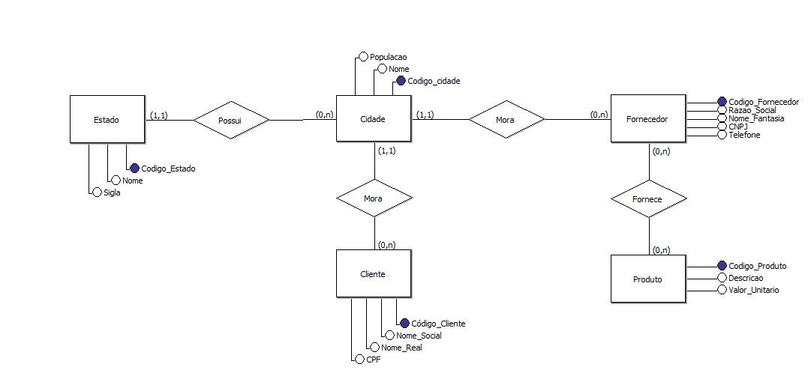

Boa prova ☺